《大数据智能》

（ 2020学年 秋季 学期）

作

业

报

告

学 号： 1173000209
姓 名： 杨涛睿
班 级： 1730301
任课教师： 朱聪慧

作业报告
实验名称： 词频统计
成绩：
实验类别：验证/综合型实验 实验要求：1人1组 时间：

￣￣￣￣￣￣￣￣￣￣￣￣￣￣￣￣￣￣￣￣￣￣￣￣￣￣￣￣￣￣￣￣￣￣
- 实验目的
熟悉字符串编程的有关内容，主要包括文件读入、字符串切分、词频统计技术。
二、实验内容
1. 打开文件199801.txt。
2. 删除每行开始的句子标识。
3. 使用空格，将句子切分为词单元串（删除名实体识别标志）。
4. 在整个文件中统计出现频度最高的10个词和词性（同时输出出现次数）。
三、使用的算法名称（若无，可以不填）
使用了list结构存储各个词性对应的词

- 程序源码（拷贝至此处，或者作为附件和报告一起提交均可）

- 程序运行结果（将程序运行结果的截图，拷贝至此处）
出现频度最高的十个词：
- 全部（算上标点符号）的统计：
- 名词统计：
出现次数最高的十个词性为：
名词（228899）、
动词（184763）、
标点符号（173047）、
助词（74829）、
副词（47811）、
数词（41370）、
形容词（34473）、
介词（39925）、
代词（32327）、
连词（25479）

各词性出现次数：
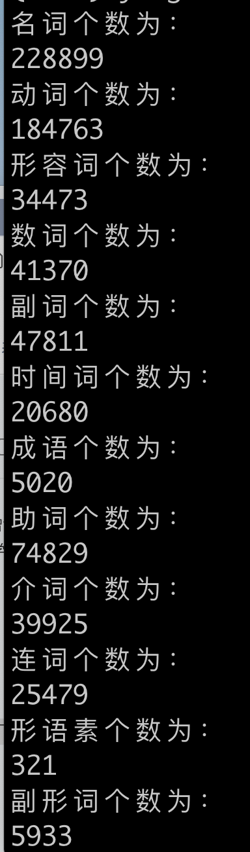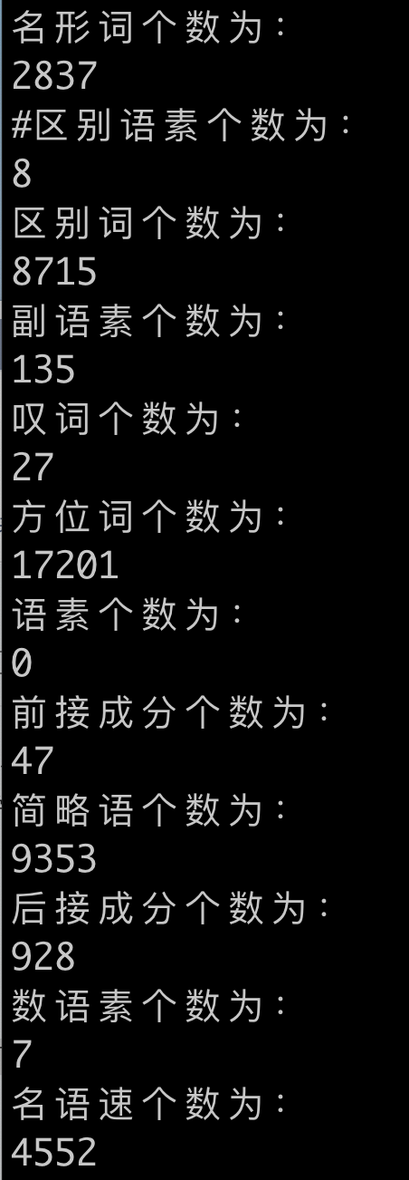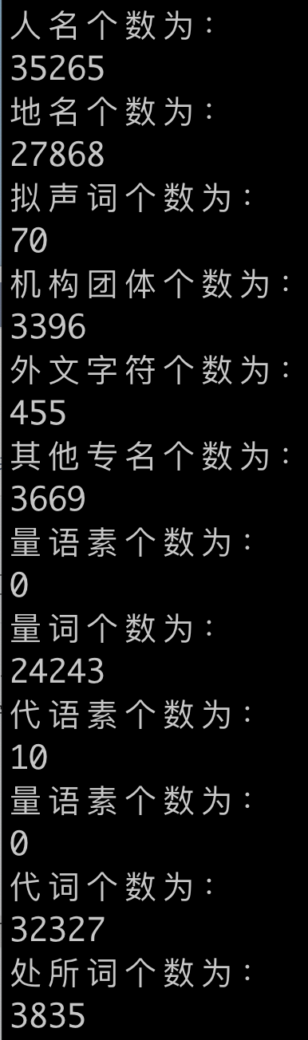
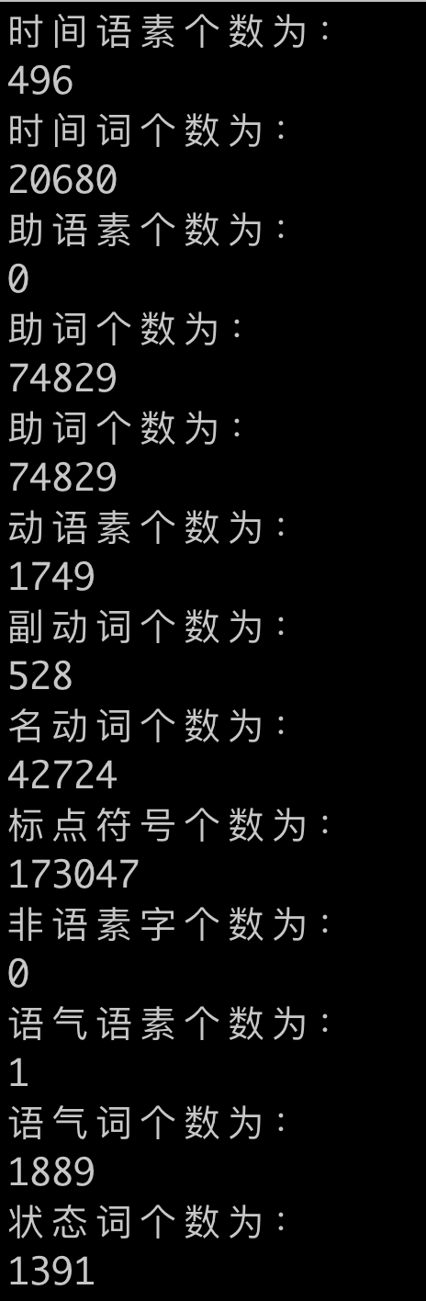

- 心得体会

